LIKOVNA KULTURA Livada – trava
Pogledaj livadu u blizini svoje kuće? Koje biljke vidiš na njoj? Na livadi rastu trave različitih oblika listova i cvjetova. Mnoge od njih su i ljekovite. Od trputca se radi sirup protiv kašlja, maslačak je također ljekovita biljka ,a može se i jesti u salati.
Livadu crtaj GRADBENIM I OBRISNIM CRTAMA, crnim flomasterom ili običnom olovkom ,po mogućnosti mekom (B) ako ju imaš kod kuće. Ako možeš, crtaj na papiru bez crta ( fotokopirni papir, papir iz bloka ili iz geometrijske bilježnice). Pogledaj fotografije raznih trava i uoči na njima gradbene i obrisne crte. Crtaj samo livadu, trave kao što vidiš na slikama. Ne crtaj nebo, sunce i oblake! Sliku mi pošalji.
Podsjetimo se! OBRISNA CRTA ili „vanjska crta“ je crta kojom opcrtavamo oblik. Obrisna crta može biti otvorena i zatvorena. Obrisnom crtom ćeš crtati oblik travke, lista.
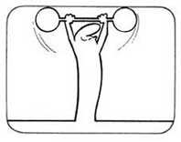
GRADBENE CRTE ili „unutrašnje crte“ svojim smjerom, rasporedom i gustoćom objašnjavaju kako je građen neki oblik. Gradbenim crtama ćeš crtati žilice na listu. Obrisne crte su deblje, a gradbene crte tanje.
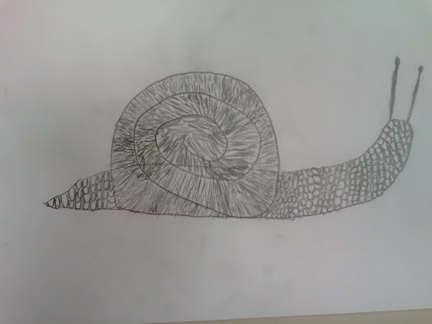

Na ovoj poveznici možeš pogledati filmić o gradbenim i obrisnim crtama:
https://www.loom.com/share/cc26410b33a444f4b49b2fda47226fee?fbclid=IwAR1Q8KshhqNjpq_Krfb5j81yN-xNcFn3bVIIEF8TQZaF8BA4C-aOXI-Zt1s
